【云分发】Facebook推流地址获取操作文档

一、注册Facebook账号
登陆你的Facebook个人账户，创建一场直播，直播的时候，Facebook会提示让你选择视频来源，如下所示，我们选择直播软件。
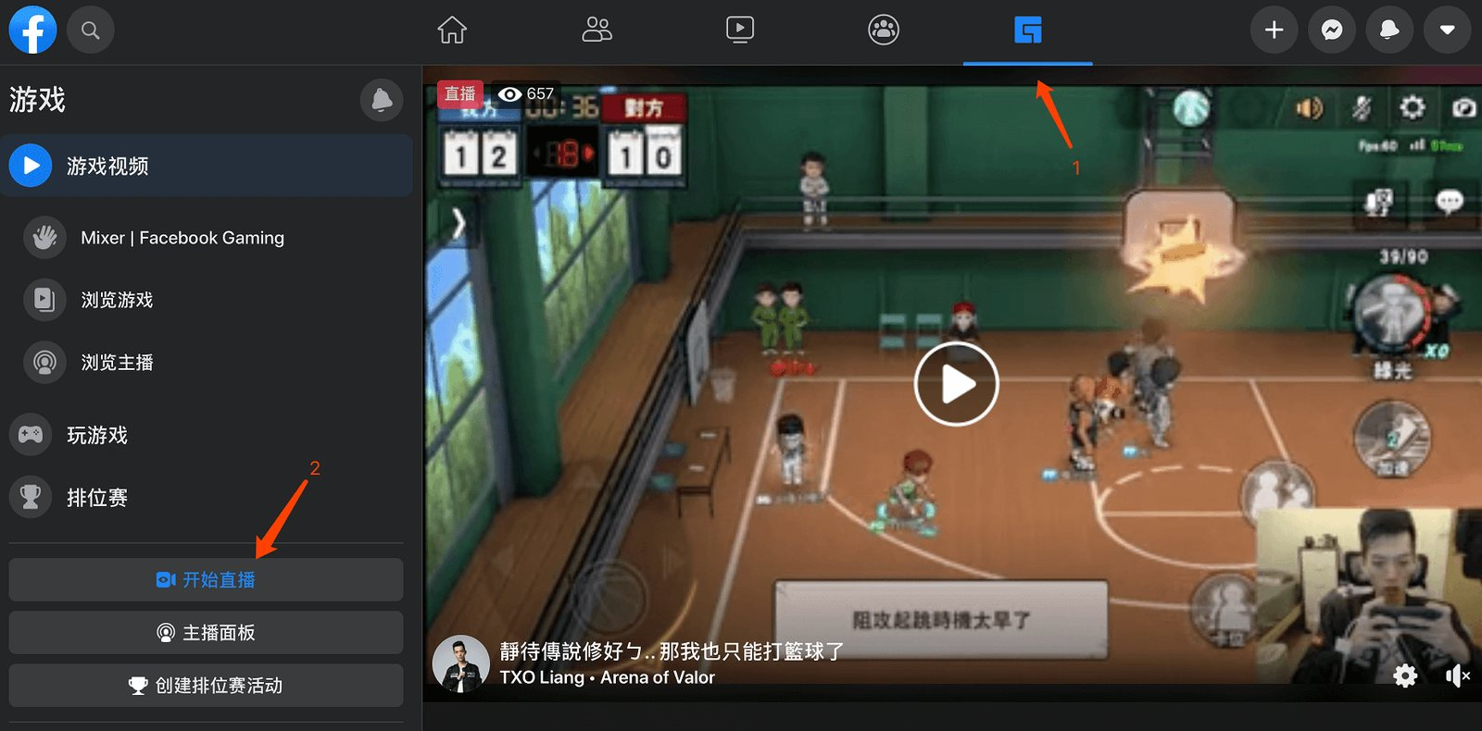
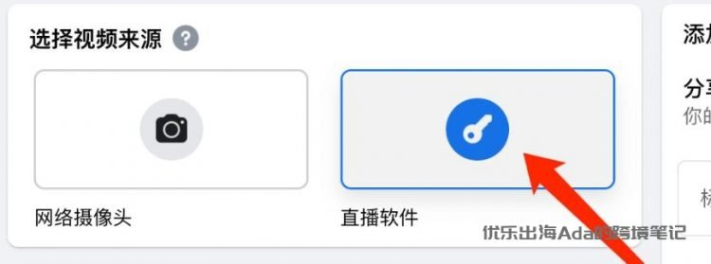

二、获取推流地址
第二步、Facebook会给你提供直播密钥和服务器网址， 这就是做Facebook推流直播时必须要要获取到的直播地址
